别开生面的考试，再谱仿真华章

刘碧钰

恒逸文莱项目PMB岛现场仿真考试为2019年06月17至20日。本次仿真考试在计划调度部、人力资源部、信息部的密切配合下圆满完结。众所周知仿真考试作为操作人员上岗必要组成部分之一，其中仿真考试内容包括各炼油装置模拟正常开停工步骤和随机事故干扰工况。首次仿真考试已于去年年底在上海培训基地顺利完成，些许员工由于工作原因身处PMB岛，未能参与。

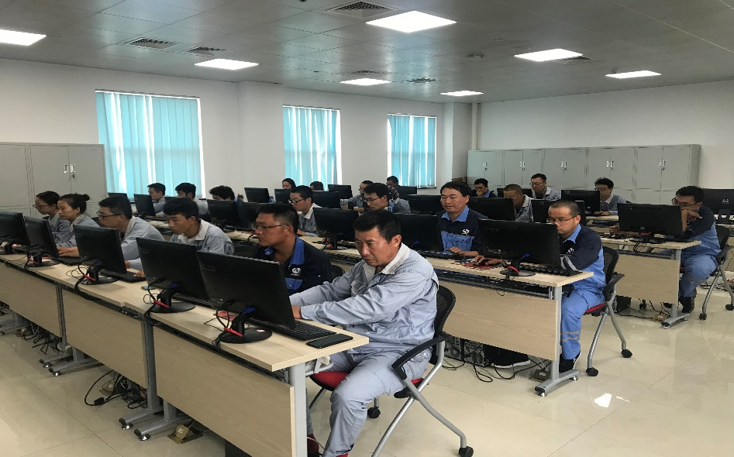

仿真考试以部门为单位，有序分配考试时间，合理规划考试制度，形成优良考风。考试每天有条不紊的进行，操作人员将生产事业放在第一位的内心不曾被撼动，职工认真、谨慎的操作终使他们交上满意的答卷并顺利拿下此项Pass卡。

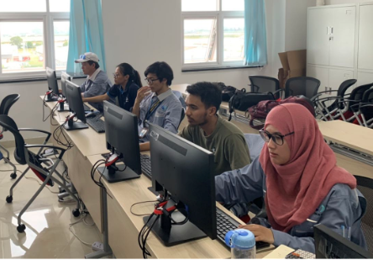

特此再次鸣谢北京东方仿真控制技术有限公司为我司OTS仿真系统提供大力的技术支持。石化仿真系统是通过计算机系统来模拟真实现场生产操作的控制环境，文莱项目尤为重视培养员工的动手与生产实际相结合的综合能力。恒逸文莱项目仿真模拟培训考试已经全部完结。仿真教室依然作为全体职工练习DCS仿真的场所。将所学之长巧妙运用，时刻准备迎接实际开工试车操作中更艰巨的挑战，为恒逸实业文莱项目的一次开工奠定最强根基。